《安全评价报告信息公布表》
机构名称 | 重庆市安全生产科学研究有限公司 |  |  |  |  | 资质证号 |  |  |  | APJ-（渝）-001
委托单位 | 乌鲁木齐市市政工程建设处
项目名称 | 乌鲁木齐市两河片区与一号台地联通道路工程与输气管道安全评价报告
项目类别 | □预评价 □现状评价 □验收评价 ☑其他
所属业务类别 |  | 长输管道
安全评价过程控制情况
安全评价项目管理 | 项目组组长 |  |  |  | 技术负责人 |  |  |  |  |  | 过程控制负责人
安全评价项目管理 | 白建明 |  |  |  | 陈美宝 |  |  |  |  |  | 冯皓
编制过程 | 报告编制人 |  |  | 报告提交日期 |  |  |  | 报告审核人 |  |  |  | 报告审批人
编制过程 | 李俊强 |  |  | 2020.11 |  |  |  | 蔡治勇 |  |  |  | 蔡治勇
姓 名 | 认定专业 |  | 安全评价师从业识别卡/证书编号 |  |  |  |  | 注册安全工程师  注册证号 |  |  |  |  | 是否专职
白建明 | 电气 |  | 1700000000201198 |  |  |  |  | 62120125930 |  |  |  |  | 否
田祖伟 | 安全 |  | 1700000000301781 |  |  |  |  | 55180193956 |  |  |  |  | 是
刘菊梅 | 采油、防腐 |  | 1500000000100202 |  |  |  |  | 55080052961 |  |  |  |  | 是
易安柯 | 油气储运 |  | S011053000110193002441 |  |  |  |  | - |  |  |  |  | 是
雷楠 | 储运、油气储运 |  | S011053000110193002251 |  |  |  |  | - |  |  |  |  | 是
唐波 | 机械专业 |  | S011053000110192003004 |  |  |  |  | - |  |  |  |  | 是
李俊强 | 化工工艺 |  | 1800000000301313 |  |  |  |  | - |  |  |  |  | 是
陈美宝 | 冶金、化工机械 |  | 1500000000100116 |  |  |  |  | 55090076429 |  |  |  |  | 是
蔡治勇 | 机械、化工机械 |  | 0800000000102949 |  |  |  |  | 55080052964 |  |  |  |  | 是
冯皓 | 火炸药、安全 |  | 1600000000201291 |  |  |  |  | 55130140330 |  |  |  |  | 是
项目简介 | 项目简介：  项目所涉及工程区域交通以现有公路和施工便道为主，运输方便，有利于工程实施。乌鲁木齐市两河片区与一号台地联通道路工程中所涉及的2号桥（左右幅）、道路工程在ZK3+289.54处分别跨越西二线管道、西三线管道段位置位于乌鲁木齐市头屯河区马家庄村。该工程项目涉及管道沿线段周边为低山坡地、缓坡等地形。  现场勘察照片：  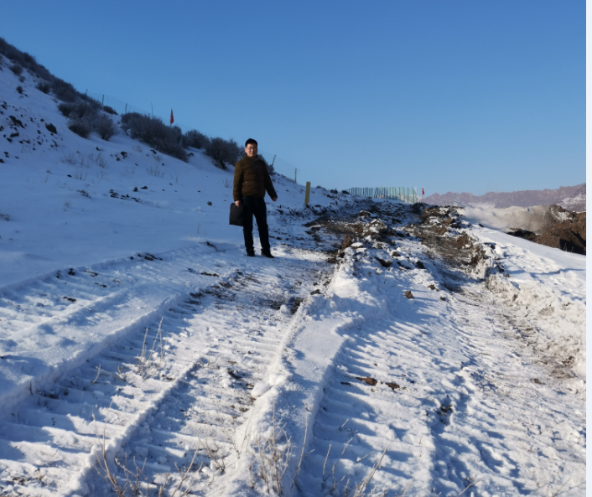
现场开展工作情况 | 勘验人员 |  | 勘验时间 |  |  |  | 勘验任务 |  | 勘验中的问题
现场开展工作情况 | 白建明、李俊强 |  | 2019.11.30 |  |  |  |  |  | 跨越处施工过程中施工便道未确定

